大连东软信息学院
毕业设计（论文）

论文题目：基于SpringCloud的左琴右书系统的
设计与实现

学 院： | 计算机科学与技术学院
专 业： | 软件工程
学生姓名： | 李强
学生学号： | 15180600218
指导教师： | 彭志豪
导师职称： | 教师
完成日期： | 2018/04/05

大连东软信息学院
Dalian Neusoft University of Information
基于SpringCloud的左琴右书系统的
设计与实现
黑体，二号，段前段后各1行，单倍行距，居中，如一行排不下，第2行居中，但不要仅仅是一或两个字，要符合断句的习惯。
前面空一行。采用一级标题排版：二号黑体，段前0行，段后1行，单倍行距，居中。
“摘要”两个字之间空一个中文空格。

摘 要
随着互联网技术的不断发展， 如今越来越多的人选择通过互联网搜集资料学习和丰富生活。在中国古典音乐一直是大家所喜爱的，但是一直没有一个良好的平台来展现自己，知音遇不到，对于古典乐器的制作者来说他们更多地希望大家能够使用乐器，通过音乐交流他们的感受，让他们有一个属于自己古典音乐世界。
而我们搭建这个平台的目的是为了让更多的人通过平台来交流古典乐器，平台有着系统化的古典乐器视频教学，并且让古典音乐原创作者更多地使用我们的平台，我们会保护他们的版权利益，让他们辛苦劳动的成果不受损害。同时，我们也希望吸引更多的爱好古典乐器的人来加入我们平台，为我们平台增添一份活力。 。
为了解决目前存在的问题，本课题在分析了不同年龄段音乐爱好者对古典音乐的看法。针对这一类古典音乐爱好者大众，设计研发了一套基于微服务的古典音乐分享平台与该平台的后台管理系统。本系统的集成开发环境是IDEA，使用MySQL双主热备作为数据库管理系统，Web服务器SpringBoot内置的Tomcat，运用微服务思想，采用SpringCloud框架技术实现。服务器使用CentOS，服务统一使用Docker化部署，负载均衡与高可用采用Keepalived+LVS+Nginx，为了充分利用网络信息化的优势，平台系统统一采用B/S结构。系统具有视频上传，视频播放，视频推荐，用户封禁，文章管理，文章上传，文章预览，用户数据分析等功能，初步完成音乐视频教育网站的要求。音乐教学全部在网上进行，通过视频的方式进行相互的学习分享与讨论。无须高昂的学费同时也为这个圈子的人提供一个交流的平台。
本系统的实现能够极大的方便音乐的学习与交流，并且用户可以共享资源。系统运行稳定，并且有良好的易用性，能够充分为音乐人士提供学习、交流、平台。
与前面内容空一行，小四宋体，1.5倍行距，段前段后各0行。
“关键词”三个字加粗。“：”要用中文全角的冒号。
关键词3到6个，不加粗，用“，”分隔，最后一个关键词后无标点符号。
一行排不下，第二行要缩进，且与第一个关键词对齐。

关键词：古典音乐，SrpingCloud，微服务，B/S
说明：以上文字必须修改为自己的毕设系统的相关摘要文字，不要出现雷同！建议采用三段式写法：第一段描述背景与意义，文字占摘要总体文字比例不超过30%，一般3-4行为宜；第二段阐述论文主要完成的工作以及所使用的技术与工具，是摘要的主体，文字占摘要总体文字比例50%左右；第三段，描述结论，对效果进行评价，总结优缺点及改进方向，文字比例20%左右，3-4行为宜。中文摘要语句通顺，与论文正文内容相符；摘要中不要使用“将来时”语气。
摘要、目录共同编页码，采用大写罗马数字，宋体小五号，居中。

Design and Implementation of ** System based on MVC
Times New Roman，小四号，1.5倍行距，段前段后各0行。

Abstract
With moving increased competition of the operator, the new business demand is emerging constantly, as society continues to accelerate the rhythm, people experience from life to a variety of pressures, including pressure on employment of graduates is most obvious. An analysis of the current work status, the loss of some key information on the prevalence of candidate units and job seekers, and a common problem is the agency working efficiency is not high.
This paper analyzed the status of job applicants and graduates of existing management systems graduate research job candidates on the basis of comparison for graduate job candidates particularity, design and development of a graduate job candidates based on MVC Management systems. The system development environment is MyEclipse, the background using MySQL as the database management system, web server using Tomcat, use the MVC pattern to develop ideas, using Struts2 framework technology. In order to fully utilize the advantages of network information, recruitment system uses B/S structure. System with Job management, job search, resume, news, message module management functions, initially completed the required job recruitment management system. All entry jobs online, the data involved in the recruitment process are carried out in the recruitment repository circulation, maintenance, and therefore the data fill in paper form are not required to update processing, passing directly through the network.
与前面内容空一行，“Key words”采用小四号，加粗，1.5倍行距。
“:”、“，”要用英文半角的冒号和逗号，后加一个空格，最后一个关键词后无标点符号。
一行排不下要缩进，且与第一个关键词对齐，关键词不加粗。
The system can greatly enhance work efficiency of job-introduction agency. It can timely update and share the career information and position requirements information. The system runs stability and has good usability. It can fully meet the applicant and the job-introduction agency demand.

Key words: Job candidates, MVC, Struts2, B/S
说明：与中文摘要对应，无明显语法错误，坚决杜绝直接使用软件翻译的情况！
目 录
一级标题目录：三号黑体
二级标题目录：四号宋体
三级标题目录：小四号黑体
页码字号：小四。
摘 要 I
Abstract II
第1章 项目概述 1
1.1 问题描述 1
1.2 项目目标 1
1.3 项目适用范围 1
1.4 项目应遵守的规范与标准（可选） 1
1.5 涉众 1
第2章 需求分析 2
2.1 业务需求 2
2.1.1 企业组织（可选） 2
2.1.2 业务流程（可选） 2
2.1.3 业务对象 3
2.2 功能性需求 3
2.2.1 用例概述 3
2.2.2 用例描述 4
2.3 非功能性需求 7
2.4 项目约束（可选） 7
2.5 运行环境 7
第3章 系统设计 9
3.1 技术路线 9
3.2 软件体系结构设计 9
3.2.1 功能结构 9
3.2.2 系统架构 9
3.3 外部接口（可选） 10
3.3.1 硬件接口 10
3.3.2 软件接口 10
3.3.3 其它接口 11
3.4 数据库设计 11
3.4.1 概念结构设计 11
3.4.2 表的详细设计 12
3.5 用例实现 12
3.5.1 创建问卷用例实现 12
3.5.2 **用例实现 13
3.6 对象设计 13
3.6.1模块设计 13
3.6.2业务实体类的设计 13
3.6.3业务处理类的设计 14
3.6.4类的描述 16
3.7 **设计（可选） 18
第4章 系统实现 19
4.1 核心功能实现 19
4.2 关键技术难点与解决方案 19
4.3 关键算法（可选） 19
4.4 编码规范（可选） 19
第5章 系统测试 20
5.1 功能测试 20
5.2 非功能测试 21
5.3 测试总结 22
第6章 结论与展望 23
参考文献 24
致 谢 25

第1章 项目概述

1.1 问题描述
一级标题排版：黑体，二号，居中，单倍行距，段前0行，段后1行。
正文：宋体，小四号，左对齐，段前段后各0行，1.5倍行距。
随着互联网技术的不断发展， 如今越来越多的人选择通过互联网搜集资料学习和丰富生活。在中国古典音乐一直是大家所喜爱的，但是一直没有一个良好的平台来展现自己，知音遇不到，对于古典乐器的制作者来说他们更多地希望大家能够使用乐器，通过音乐交流他们的感受，让他们有一个属于自己古典音乐世界

1.2 项目目标
我们搭建这个平台的目的是为了让更多的人通过平台来交流古典乐器，平台有着系统化的古典乐器视频教学，并且让古典音乐原创作者更多地使用我们的平台，我们会保护他们的版权利益，让他们辛苦劳动的成果不受损害。同时，我们也希望吸引更多的爱好古典乐器的人来加入我们平台，为我们平台增添一份活力。。
二级标题排版：黑体，三号，单倍行距，居左，加粗，段前0行，段后0行。

1.3 项目适用范围
产品使用浏览器进行访问登陆。

1.4 项目应遵守的规范与标准（可选）
项目遵循国家法律要求，不侵权不泄露用户隐私等个人信息

1.5 涉众
系统UI设计人员：清晰的描述一个问卷系统的整体规划、模块化设计方案，在保证稳定性的情况下提高可扩展性。
系统架构设计人员：清晰的规划部署服务，保证服务的高可用，容灾，以及数据的最终一致性，多节点状态的同步以及服务可自动平行扩展来应对高并发。
系统开发人员：严格按照迭代需求及设计文档进行功能模块开发，避免功能缺陷。优化代码质量避免bug出现。
从此页开始重新编排页码，到文章的结尾为止，采用阿拉伯数字，小五号，字体“Times New Roman”，居中。

第2章 需求分析

2.1 业务需求
三级标题排版：黑体，四号，单倍行距，居左，加粗，段前段后0行。

2.1.3 业务对象
领域模型如图3.2所示。默认所有用户都是系统的使用者，一个用户可以有多篇文章，以及多个上传的视频。每个视频以及文章只能对应一种类型
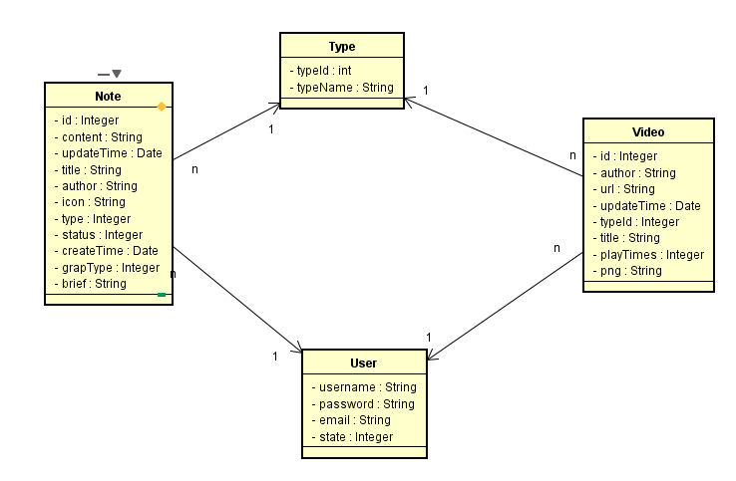
图3.2 领域模型

2.2 功能性需求

2.2.1 用例概述
在图3.3高层用例图中抽取了满足用户基本业务需求的基本用例。这些用例可以从用户平台、系统管理两个方面完成整个左琴右书系统的正常运作。
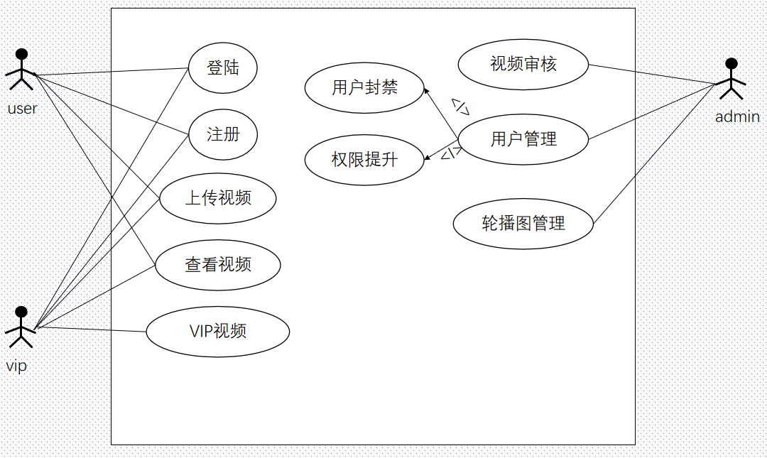
图3.3 高层用例图
用例摘要描述如表3.1所示。
表3.1 用例摘要描述
用例标识（UC） | 用例名称 | 摘要描述
1 | 登录 | 使用系统前的身份验证。
2 | 注册 | 用户进行系统注册，申请系统使用权。
3 | 查阅文章信息 | 用户可以浏览文章。
4 | 管理文章信息 | 管理员可以对文章状态进行更改甚至删除文章。
5 | 管理用户 | 对用户进行封禁，查询等操作。
6 | 查看视频 | 用户查询视频，进行浏览下载。
7 | 视频上传 | 用户上传视频，并共享给其他用户。

2.2.2 用例描述
（1）管理文章用例
管理员可以通过文章信息用例对文章信息进行管理，包括对文章的增删改查。管理文章信息用例图如图3.4所示。
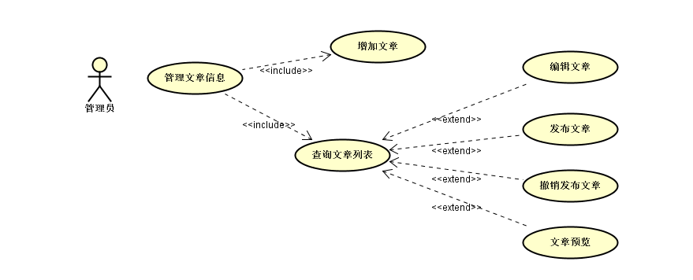
图3.4 管理文章用例图
管理图书信息用例描述如表3.2所示。
表3.2 管理图书信息用例
用例标识 | 4.1
用例名称 | 添加文章信息
参与者 | 管理员
前置条件 | 已经以管理员身份登录。
后置条件 | 在文章信息表中添加一条文章信息。
用例概述 | 管理员可以对文章信息进行添加。
基本事件流 | 1. 管理员在管理文章主界面点击新增文章项。  2. 系统显示添加文章界面。  3. 管理员输入文章标题、简介、作者、上传封面图、编辑文章内容，并保存提交。  4. 系统检查输入信息的有效性。  5. 系统为文章生成唯一标识uuid并将文章保存。  6. 系统显示添加文章成功。
备选事件流 | 无
备注 | 无
（2）用户上传视频
用例标识 | 4.2
用例名称 | 用户上视频
参与者 | 用户
前置条件 | 用户已核实身份并登陆
后置条件 | 用户成功上传视频并提交视频相关信息
用例概述 | 用户上传视频及其信息
基本事件流 | - 用户在在标题栏点击上传  - 系统显示视频上传页面  - 用户填写视频标题，选择类型，作者邮箱等信息。  4. 用户选择视频文件，点击上传视频。  5. 系统存储视频，返回上传状态。  6. 用户点击提交。  7. 系统存储视频相关信息
备选事件流 | 4a. 如果用户上传视频失败，则不可提交视频信息。
备注 | 用户没有点击提交，系统不会保存视频信息。

2.3 非功能性需求
正确性：不允许出现业务逻辑错误。
健壮性：在系统出现故障时，系统必须提供相应的数据保护措施，不能丢失数据，并提供重新恢复正常工作的机制。
性能：系统处理业务时间正常业务量的情况下不超过1秒，繁忙业务情况下最迟时间不可超过2秒。
并发：系统采用多节点docker化部署，nginx做负载可以应对一定量的高并发请求。如果并发超过系统承受范围，则会交给springcloud-feign做服务的降级和熔断。以确保服务的高可用。
安全性：用户信息具有保密性，用户信息会被系统加密存储。
兼容性：可运行在Windows7以上操作系统中。

2.5 运行环境
本软件系统运行所需的硬件环境如下。
（1）主机类型
应用服务器：SUN E220，单CPU，8G RAM * 2
数据库服务器：SUN E220，单CPU，8G RAM * 2
（2）网络类型
以太网
（3）存贮器容量
应用服务器：30G以上
数据库服务器：500G以上
（4）其他特殊设备
（5）设备分布图
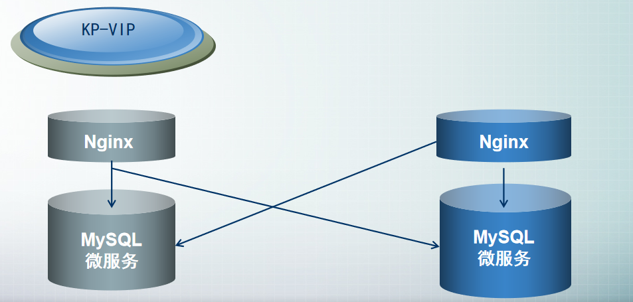
图3.5 网络拓扑图
本软件系统运行所需的软件环境如下。
（1）操作系统
应用服务器：centos7以上版本
（2）数据库管理系统
MySQL5.7以上

第3章 系统设计

3.1 技术路线
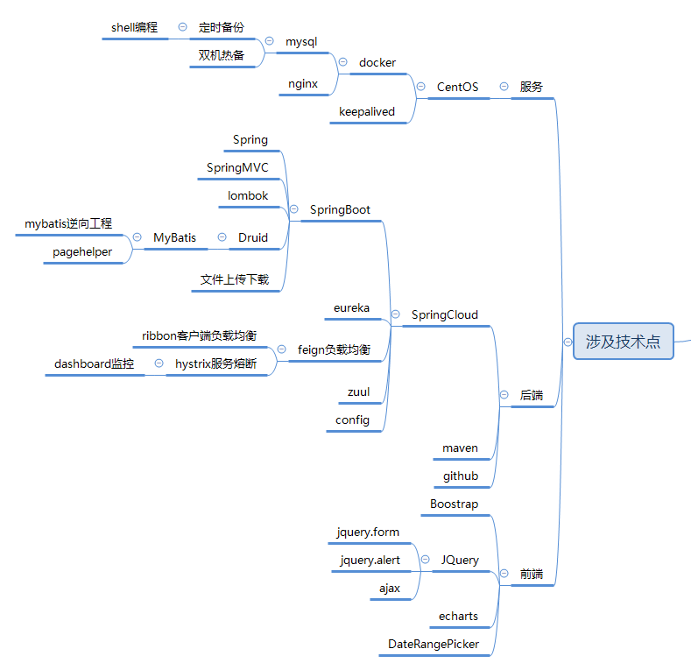

3.2 软件体系结构设计

3.2.1 功能结构
根据需求调研结果确定本系统主要包括以下功能模块，如图3.1所示。
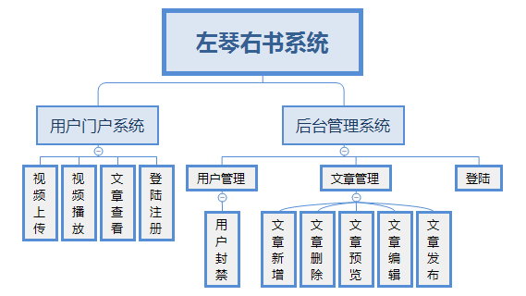
图3.1系统功能结构图

3.2.2 系统架构
系统客户端实现为SPA(Simple Page Application)单页面Web应用，基于HTTP协议使用AJAX(Asynchronous JavaScript And XML)请求与服务端交互；页面使用Layui+Bootstrap + JQuery构建组件化页面，故使用JQuery的AJAX实现来处理与服务端的通信。客户端系统架构图如图3.2所示。
系统
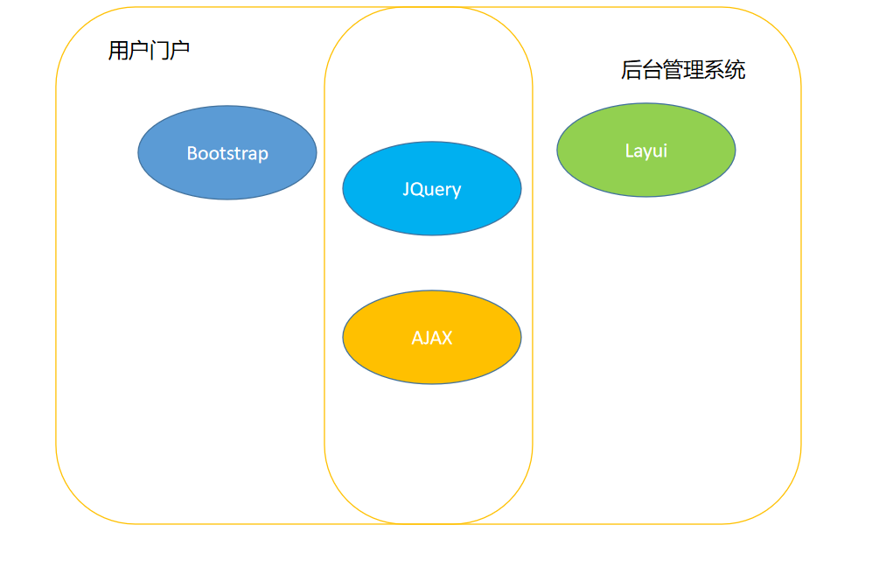
图3.2 客户端系统架构图
服务端分为四层，实现不同职责的划分，接入层负责分流负载数据库，Nginx保障其高可用。转发层负责转发请求至路由（zuul）控制中心。服务层服务统一注册服务中心（eureka）。数据层负责数据持久化，以及服务状态的临时存储。服务端系统架构图如图3.3所示。
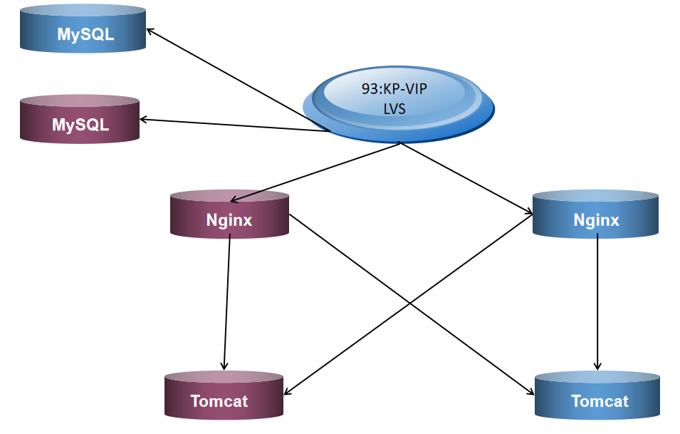
图3.3 服务端系统架构图

3.4 数据库设计

3.4.1 概念结构设计
说明：给出概念模型或ER图。
概念模型（ER图）如图3.4所示。
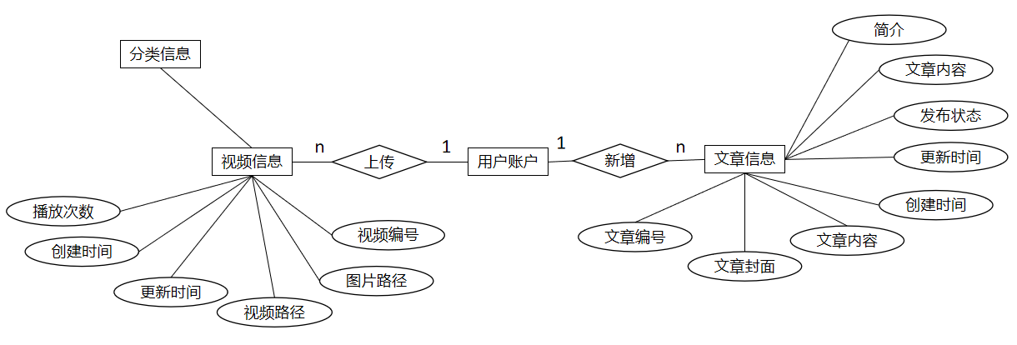
图3.4 ER图
概念模型如图3.4所示：
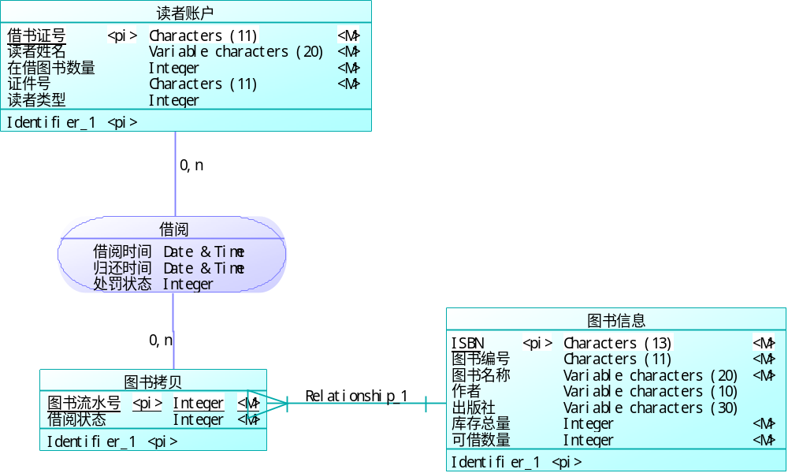
图3.4 概念模型

3.4.2 表的详细设计
举例：
通过对领域对象、业务对象及对象间关联的分析，对本系统的数据库表进行了设计，如表3.1-表3.8所示。本系统数据库管理采用MySQL。
（1）管理员信息表(t_admin)
管理员信息表主要用于保存系统管理员的信息，主要字段包括：管理员ID、登录账号、登录密码。表结构如表3.1所示。
表3.1 管理员信息表（t_admin）
列名 | 数据类型 | 长度 | 允许空 | 是否主键 | 说明
userId | int | 10 | 否 | 是 | 管理员ID
userName | varchar | 12 | 否 | 否 | 登录账号
userPw | varchar | 15 | 否 | 否 | 登录密码
（2）****表(****)
****表主要用于保存****，主要字段包括：**、**、**。表结构如表3.2所示。
表3.2 ****表（****）
列名 | 数据类型 | 长度 | 允许空 | 是否主键 | 说明
（3）。。。。
格式同上

3.5 用例实现
说明：说明通过顺序图描述用例实现的实现方式。

3.5.1 创建问卷用例实现
创建问卷用例的实现顺序图如图3.5所示。
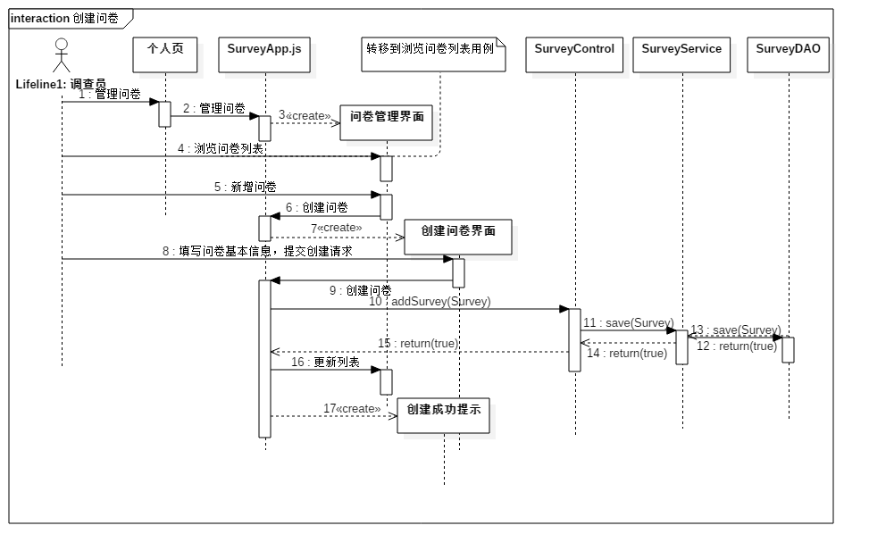
图3.5创建问卷用例顺序图

3.5.2 **用例实现
说明：格式同上。

3.6 对象设计

3.6.1模块设计
本系统由多模块构成，usl模块负责请求接入，domain模块存放业务实体，bll和dal模块存放业务处理对象接口，bllImpl和dalImpl模块存放接口层实现，usl模块依赖bll模块接口，bll模块依赖于dal模块接口，运行时由容器负责匹配、注入接口的具体实现，各模块间依赖关系如图3.6所示。
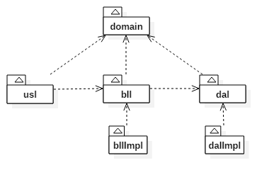
图3.6模块依赖关系图

3.6.2业务实体类的设计
业务实体包括问卷系统所有业务中涉及到的独立实体，业务实体设计及各个业务实体之间的关系如图3.7所示。
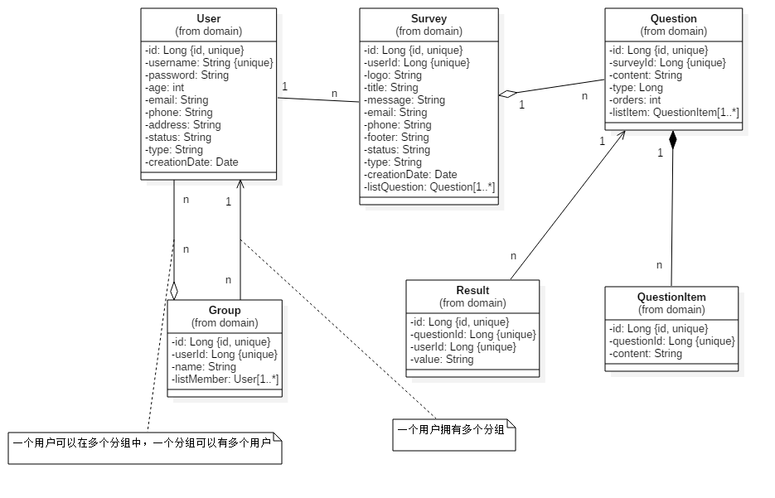
图3.7业务实体及实体间关系图

3.6.3业务处理类的设计
（1）问卷业务类的设计
系统中所有业务实体间业务关系由业务对象负责维护，问卷业务对象设计及各个业务对象之间的关系如图3.8所示。
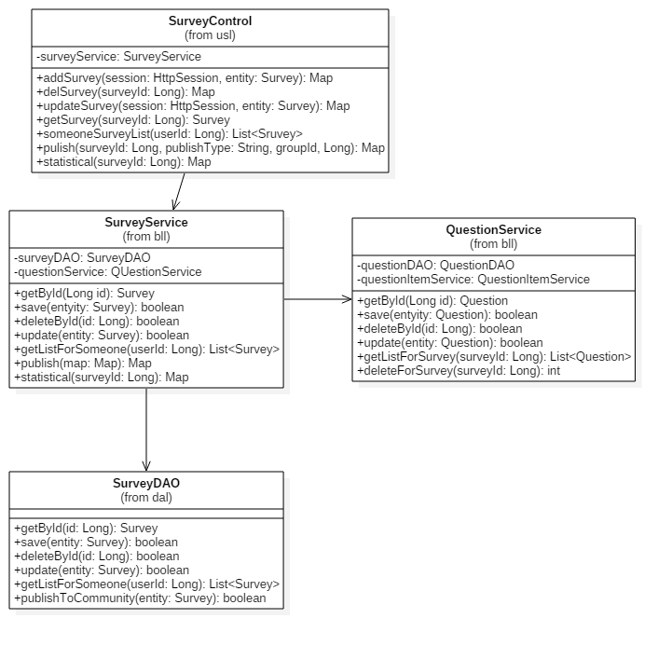
图3.8问卷业务对象关系图
（2）问题业务类的设计
问题业务对象设计及各个业务对象之间的关系如图3.9所示。
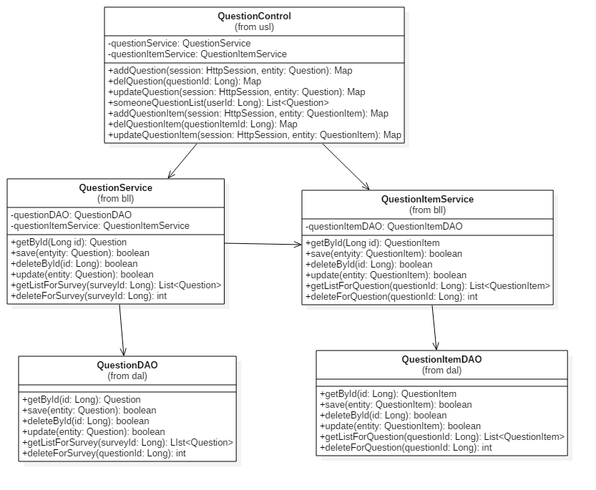
图3.9问题业务对象关系图

3.6.4类的描述
（1）domain包中类的描述
domain包中类的描述如表3.9所示。
表3.9 domain包中类的描述
类名 | 属性/方法 | 描述
Survey | Long id | 问卷编号
Survey | Long userId | 问卷关联的用户编号
Survey | String title | 问卷标题
Survey | String message | 对问卷的描述
Survey | String email | 调查者的邮箱
Survey | String phone | 调查者的电话
Survey | String footer | 问卷的结束语
Survey | String status | 问卷的状态：编辑/发布
Survey | String type | 问卷类型
Survey | Date creationDate | 问卷创建时间
Survey | List<Question> listQuestion | 问卷包含的问题列表
说明：如果此表一页排不下将表分成两页，则下页的表排成如下格式。
续表3.9 domain包中类的描述
类名 | 属性/方法 | 描述
Question | Long id | 问题编号
Question | Long surveyId | 问题所属问卷编号
Question | String content | 问题描述
Question | Long type | 问题类型
Question | Int orders | 问卷中问题排序编号
Question | List<QuestionItem> listItem | 问题选项列表
QuestionItem | Long id | 问题选项编号
QuestionItem | Long questionId | 选项所属问题编号
QuestionItem | String content | 选项描述
Result | Long id | 问题结果编号
Result | Long questionId | 结果所属问题编号
Result | Long userId | 回答问题的用户编号（非注册用户则为空）
Result | String value | 回答的结果
Group | Long id | 分组编号
Group | Long userId | 分组所属用户编号
Group | String name | 分组名称
Group | List<User> listMember | 分组内所有联系人列表
User | Long id | 用户编号
User | String username | 登录用户名
User | String password | 用户登录密码
User | Int age | 用户年龄
User | String email | 用户邮箱
User | String phone | 用户电话
User | String address | 用户住址
User | String status | 用户状态:可用/不可用
User | String type | 用户类型
User | Date creationDate | 创建时间
（2）usl包中类的描述
usl包中类的描述如表3.10所示。
表3.10 usl包中类的描述
类名 | 属性/方法 | 描述
SurveyControl | addSurvey(session:HttpSession, entity:Survey): Map | 新增问卷请求处理
SurveyControl | delSurvey(in surveyId:Long): Map | 删除问卷请求处理
SurveyControl | updateSurvey(session:HttpSession, entity:Survey): Map | 更新问卷基本信息请求处理
SurveyControl | getSurvey(surveyId:Long): Survey | 获取问卷详细信息请求处理
SurveyControl | someoneSurveyList(userId:Long): List<Sruvey> | 获取用户问卷列表请求处理
SurveyControl | pulish(surveyId:Long,publishType:String,groupId:Long): Map | 发布问卷请求处理
SurveyControl | statistical(surveyId:Long): Map | 统计问卷请求处理

续表3.10 usl包中类的描述
类名 | 属性/方法 | 描述
QuestionControl | addQuestion(session:HttpSession, entity:Question): Map | 添加问题请求处理
QuestionControl | delQuestion(questionId:Long): Map | 删除问题请求处理
QuestionControl | updateQuestion(session:HttpSession,entity:Question): Map | 更新问题请求处理
QuestionControl | someoneQuestionList(userId:Long): List<Question> | 获取该用户所有问题请求处理
QuestionControl | addQuestionItem(session:HttpSession,entity:QuestionItem): Map | 添加问题选项请求处理
QuestionControl | delQuestionItem(questionItemId:Long): Map | 删除问题选项请求处理
QuestionControl | updateQuestionItem(session:HttpSession,entity:QuestionItem): Map | 更新问题选项请求处理
（3）bll包中类的描述
格式同上。

第4章 系统实现

4.1 核心功能实现
说明：描述核心业务用例的实现，说明从前台到后台整体的实现方案。用文字+实现效果+代码的方式，把每一层之间的相互调用，使用什么样的关键代码做以解释。

4.2 关键技术难点与解决方案
说明：如需要嵌入代码，其格式如下（嵌入代码量不要连续超过一页）：
int shmctl (int shmid,int cmd,struct shmid_ds *buf)
第1行段前0.5行，行首缩进2个汉字，其后各行段前段后各0行，多倍行距1.25，Times New Roman ，五号，中文字体为宋体五号，不加粗，排版尽量美观。
不能出现在每章的结尾处。
{ …
int iResult = 0;
…
while (cmd) {

}
return iResult;
}
注意：不要有超过一页的连续代码，如果超过一页，须在代码中插入2-3行以上的文字描述。

第5章 系统测试
说明：这里需要文字描述测试计划，可以包含各阶段使用到的测试策略、测试环境的搭建等。
举例：
票务管理系统的测试本着及早接入的原则，因此早在需求阶段测试人员就对需求的覆盖度、数据模型的正确性都进行了相应的验证测试，在系统开发过程中进行了单元测试，在集成阶段进行了集成测试，在整个系统开发完成后又针对功能性方面进行了系统测试。由于篇幅的限制，下面主要围绕功能测试用例、性能测试和测试总结三个方面进行说明。

5.1 功能测试
说明：对核心业务进行功能测试。
举例：
本系统对分组模块、问卷模块两个核心模块进行了功能测试，测试设计如下所示。
（1）分组模块功能测试
分组模块测试包括添加联系人，新增分组，添加联系人到分组。分组模块测试用例如表5.1-5.3所示。
表5.1 添加联系人功能测试用例
用例  编号 | 测试用例描述 | 操作过程及数据 | 预期结果
addCon_01 | 正确填写联系人信息 | 按照系统要求填写联系人名称，年龄，邮箱，电话，地址等信息点击“确定” | 系统提示添加成功
addCon_02 | 年龄不超过正常范围 | 输入的年龄大于100，其余选项正常填写 | 系统提示联系人年龄有误
addCon_03 | 年龄不小于正常范围 | 输入的年龄小于10，其余选项正常填写 | 系统提示联系人年龄有误
addCon_04 | 必填项填写不完全 | 用户没有填写完全系统要求的必须信息 | 系统会根据实际情况提示用户哪项没有填写
addCon_05 | 重新填写联系人信息 | 点击“重置” | 页面回到初始状态

表5.2 新增分组功能测试用例
用例  编号 | 测试用例描述 | 操作过程及数据 | 预期结果
addGrp_01 | 正确填写分组名称 | 按照系统要求分组名称点击“确定” | 系统提示添加成功
addGrp_02 | 分组名称重复 | 输入已存在分组名称 | 系统在输入分组名称后添加递增数字
addGrp_03 | 分组名超过指定长度 | 输入名称长度超过20字 | 系统会提示分组名称长度不合法
addGrp_04 | 分组名长度为0 | 输入名称长度为0 | 系统会提示分组名称长度不合法
表5.3 添加联系人到分组功能测试用例
用例编号 | 测试用例描述 | 操作过程及数据 | 预期结果
instGrp_01 | 正确添加联系人到指定分组 | 在默认联系人列表中选择联系人，点击移动到分组，选择分组，提交请求 | 系统提示添加成功
instGrp_02 | 联系人已存在于该分组 | 在默认联系人列表中选择联系人，点击移动到分组，选择分组，提交请求 | 系统提示该分组已存在此联系人
（2）问卷模块功能测试
问卷模块测试包括新建问卷，修改问卷基本信息，添加问题，修改问题，添加问题选项，修改问题选项。测试用例设计如表5.4-5.8所示。
格式同上。

5.2 非功能测试
以下测试根据自己项目实际情况选择：
举例：
兼容性测试用例如表5.9、表5.10所示。
表5.9 手机型号兼容性测试用例
测试用例名称 | 测试手机型号
兼容性_001 | 华为 Mate 9
兼容性_002 | 华为 Mate 10
兼容性_003 | 小米 6
表5.10 浏览器兼容性测试用例
测试用例名称 | 浏览器版本
兼容性_001 | IE 10
兼容性_002 | Chrome 62.0.3202.94
兼容性_003 | Firefox 57.0.0.6525

性能测试用例如表5.11所示。
表5.11 兼容性测试用例
场景 | 并发数量 | 测试点
登录 | 500 | 登录的响应时间
登录 | 1000 | 登录的响应时间
登录 | 2300 | 登录的响应时间
登录 | 2400 | 登录的响应时间
查找课程 | 500 | 查找的响应时间
查找课程 | 1000 | 查找的响应时间
查找课程 | 2300 | 查找的响应时间
查找课程 | 2400 | 查找的响应时间
选课 | 500 | 500人集合选课的负载情况
选课 | 1000 | 1000人集合选课的负载情况

5.3 测试总结
说明：对测试过程中运行的测试用例、发现的缺陷等进行统计。并针对出现的现象进行分析和总结。同时说明经过测试并修改缺陷后系统现在的质量如何。大致可以从如下几个方面进行考虑：
测试用例对功能性及非功能性的测试点的覆盖。例如测试用例一共***个，其中功能性用例***个，性能用例***个，兼容性用例***个，后台***个，可用性）***个等，并对核心测试用例进行展示，具体格式参考下面的范例。
举例：
测试用例共设计了***个，执行了***个，通过***个，其他状态的个多少个，执行过程消耗时间的或有波折的要特别说明，并说明原因，以充分体现测试设计和执行的工作量。
测过程试中一共发现缺陷***个，都是哪些方面的缺陷，现在缺陷的状态如何等，可以辅以各种分析图表来展示。

第6章 结论与展望
说明：总结本项目的优缺点并做出改进计划。给出运行与维护、运营方面的计划。
注意：本章是对项目的总结，而不是个人毕设体会，一定不要写成个人体会！

参考文献
参考文献总体样本，此处文献在正文中需引用，使用上标引用（如文献[1]见论文正文第1页）：
[1] 张炯．Unix网络编程实用技术与实例分析[M]，清华大学出版社，2002，33-50．
[2] 徐千祥．Linux C函数库参考手册[M]，中国青年出版社，2002，55-67．
[3] 张青等．Oracle9i中文版基础教程[M]，清华大学出版社，2003，105-130．
[4] 软件设计模式[EB/OL]，www.itisedu.com/软件设计模式.htm，2004．
[5] 许育诚．软件测试与质量管理[D]，海事大学，2004．
[6] 景新梅．软件产业原动力[J]，中国计算机报，2005，45(7)，32-33．
[7] 赵克佳，赵慧．UNIX程序设计教程[M]，清华大学出版社，2001，78-89．
[8] 陈绍英，戴金龙．软件测试案例分析[J]，测试员，2005，32(8)，23-25．
[9] Wendy Boggs，Michael Boggs．UML与Rational Rose 2002从入门到精通[M]，电子工业出版社，2002，90-101．
[10] Sun Microsystems.Inc. JavaTM 2 SDK, Standard Edition Documentation Version 1.4.1 [EB/OL]，Sun Microsystems.Inc，2002．

注意：参考文献不少于10篇，学术期刊（[J]类期刊）不少于7篇，至少有1篇外文文献，以近三年（2016年或以后）的参考文献为主。

致 谢
说明：在致谢中，主要表达对导师和其他相关人员的感谢之意以及结合整体的大学学习，对整个毕业设计（论文）进行总体性、概括性总结，表达出设计（论文）的思路、学习收获、对未来进一步学习的设想。对此，仍要实事求是，过分的颂扬反而会带来消极影响。
举例：
在整个毕业设计的各个阶段我都得到了xxx老师、xxx老师和xxx高级工程师的悉心指导和耐心帮助。
（以下略）

大连东软信息学院
毕业设计（论文）原创承诺书
1、本人承诺：所提交的毕业设计（论文）是认真学习理解学校的《毕业设计（论文）工作规范》后，在教师的指导下，独立地完成了任务书中规定的内容，不弄虚作假，不抄袭别人的工作内容。
2、本人在毕业设计（论文）中引用他人的观点和研究成果，均在文中加以注释或以参考文献形式列出，对本文的研究工作做出重要贡献的个人和集体均已在文中注明。
3、在毕业设计（论文）中对侵犯任何方面知识产权的行为，由本人承担相应的法律责任。
4、本人完全了解学校关于保存、使用毕业设计（论文）的规定，即：按照学校要求提交论文和相关材料的印刷本和电子版本；同意学校保留毕业设计（论文）的复印件和电子版本，允许被查阅和借阅；学校可以采用影印、缩印或其他复制手段保存毕业设计（论文），可以公布其中的全部或部分内容。
5、本人完全了解《毕业（设计）论文工作规范》关于“学生毕业设计（论文）出现购买、他人代写、或者抄袭、剽窃等作假情形的，取消其学位申请资格；已经获得学位的，依法撤销其学位。取消学位申请资格或者撤销学位者，从处理决定之日起3年内，学校不再接受学生学位申请”的规定内容。
6、本人完全了解《学生手册》中关于在“毕业设计（论文）等环节中被认定抄袭他人成果者”不授予学士学位，并且“毕业学年因违纪受处分影响学位的学生不授予学士学位，并且无学士学位申请资格”的规定内容。
以上承诺的法律结果、不能正常毕业及其他不可预见的后果由学生本人承担！

学生本人签字：

年 月 日

